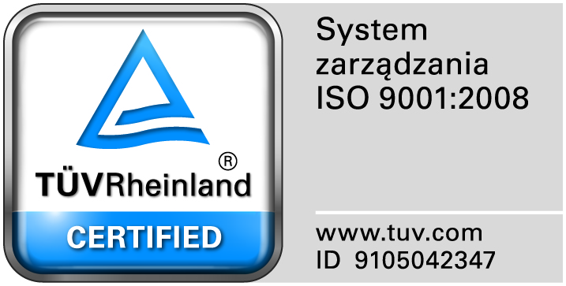
Zamojski Szpital Niepubliczny Sp. z o.o.

22-400 Zamość. ul. Peowiaków 1
www.szpital.com.pl e-mail: zamosc@szpital.com.pl
tel. 84 677-50-00, fax 84 638-51-45

Zamość 2018-06-25

Do Wszystkich Wykonawców
biorących udział w postępowaniu

Dotyczy: Postępowania na usługę odbioru, transportu i utylizacji odpadów medycznych

ZAWIADOMIENIE O
WYBORZE NAJKORZYSTNIEJSZEJ OFERTY

Zamawiający informuje, że w prowadzonym postępowaniu, do realizacji zamówienia wybrano ofertę złożoną przez:

ECO-ABC Sp. z o.o.
ul. Przemysłowa 7
97-400 Bełchatów

Oferta Konsorcjum firm REMONDIS MEDISON Sp. z o.o. ul. Puszkina 41 , 42-530 Dąbrowa Górnicza oraz FHU EKO-TOP Sp. z o.o. została odrzucona na podstawie art. 20 ustawy o odpadach z dnia 14 grudnia 2012 r. (Dz. U. z 2013 r., poz.21 z późniejszymi zmianami).

